东南大学
因公出国-教师

操
作
手
册

版权声明和保密须知
本文件中出现的任何文字叙述、文档格式、插图、照片、方法、过程等内容，除另有特别注明，版权均属江苏金智教育信息股份有限公司所有，受到有关产权及版权法保护。任何单位和个人未经江苏金智教育信息股份有限公司的书面授权许可，不得复制或引用本文件的任何片断，无论通过电子形式或非电子形式。
Copyright © 2018 江苏金智教育信息股份有限公司 版权所有

登陆途径
登陆途径一：
（1）打开浏览器，进入东南大学官网（www.seu.edu.cn），在右侧菜单栏处，找到“校园信息门户”，点击进入，如图1。
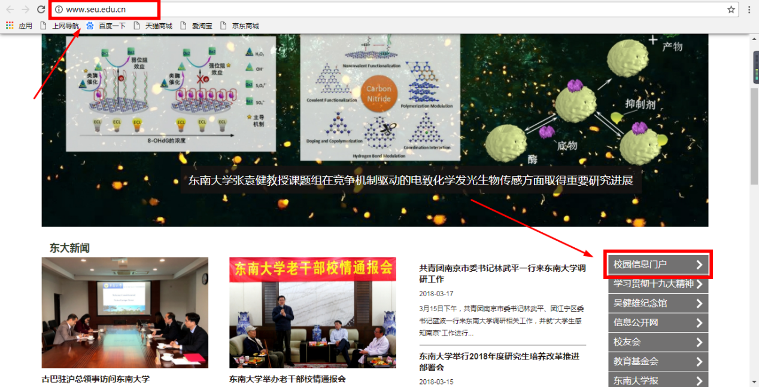
图1
- 登陆后点击右上角的网上办事大厅（Beta），进行新平台登陆。如图2：
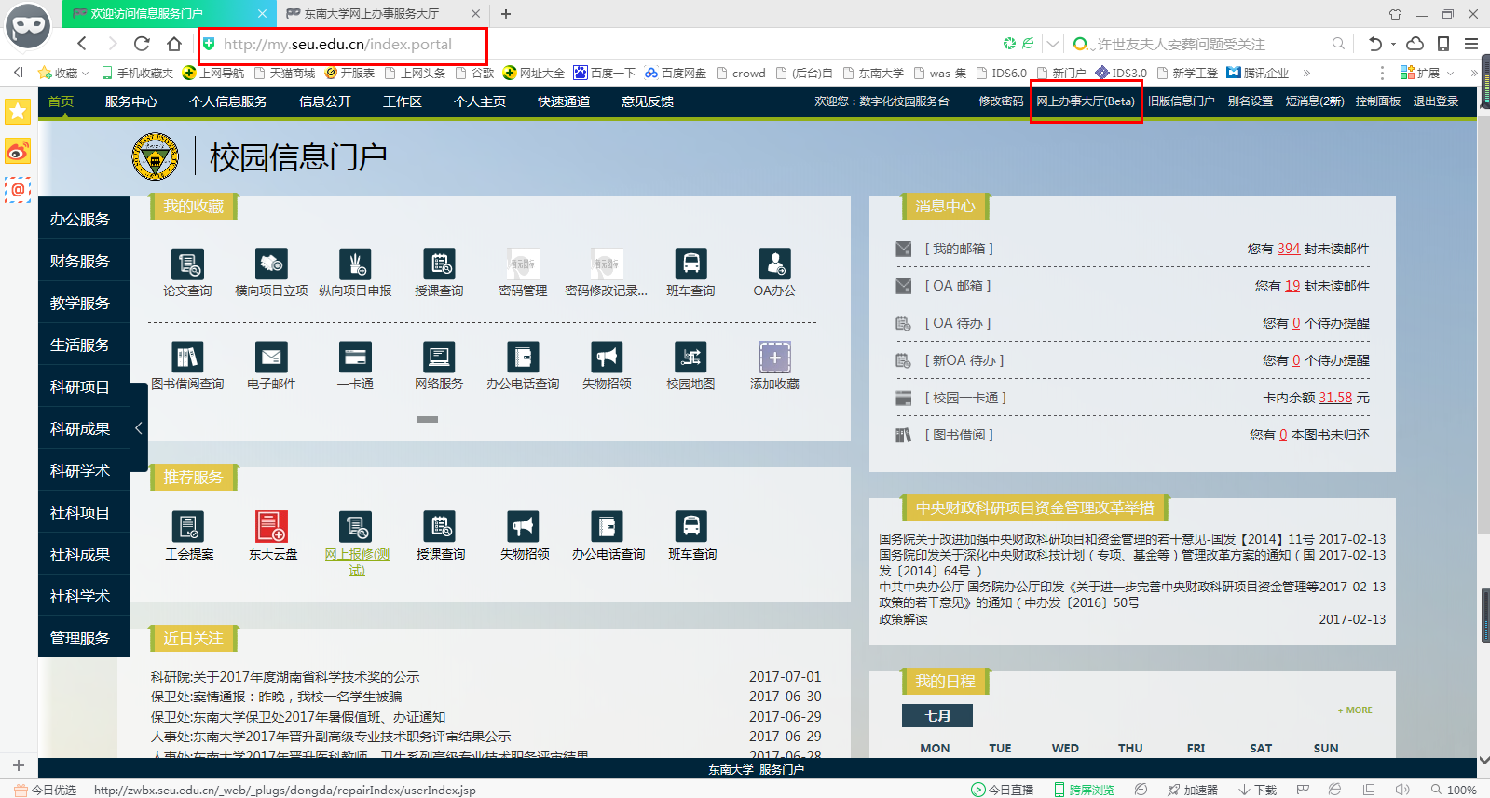
图2

登陆途径二：
打开浏览器（360极速模式、谷歌浏览器），在地址栏中输入：http://ehall.seu.edu.cn，登陆账号为一卡通号及其密码。如图1：
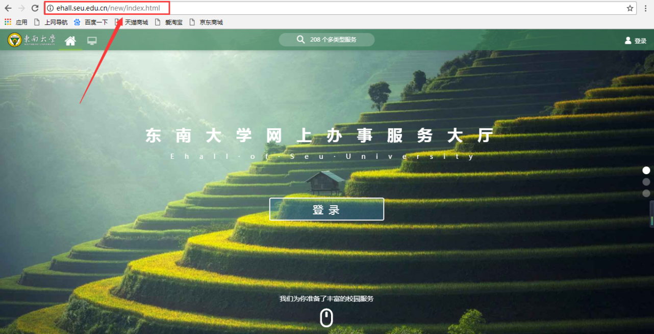

图3
- 因公出国（教师）所在位置
登陆网上办事大厅后，应用菜单会自动弹出，选择“外事服务”类别，即可看到因公出国（教师），如图4：
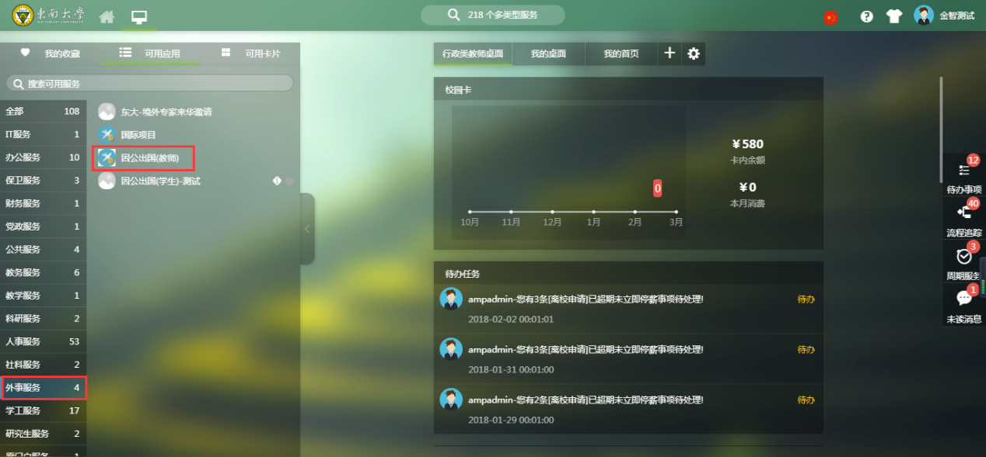
图4
Ps：如没有自动出现该导航栏，可点击左侧的“可用应用”。如图5：
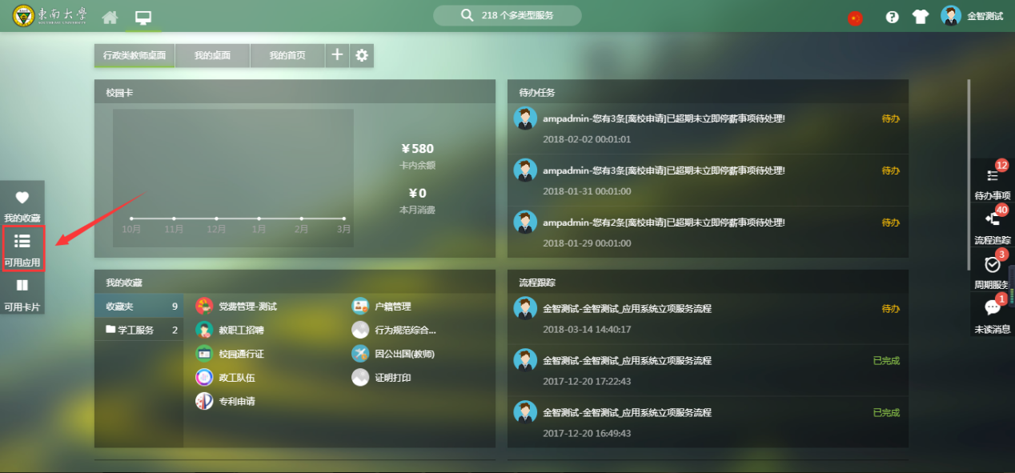
图5

三、因公出国（教师）申请

3.1 身份选择
点击“因公出国（教师）”应用，进入角色选择页面，选择“出国（境）申请”进行信息填报，如图6：
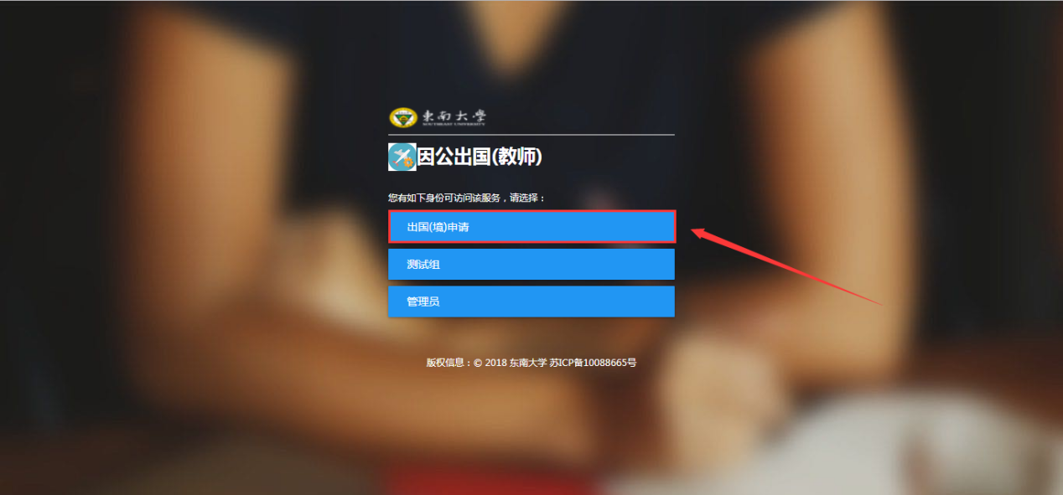

3.2信息填写

3.2.1 基本信息模块
在“出国申请”页面，点击“新增”，出现信息填报页面。在填报页面中，基本信息模块部分数据自动带入，部分数据需要教师手动输入，第二次申请时，最近一次填写的内容会自动带入。部分图片如图6、图7：
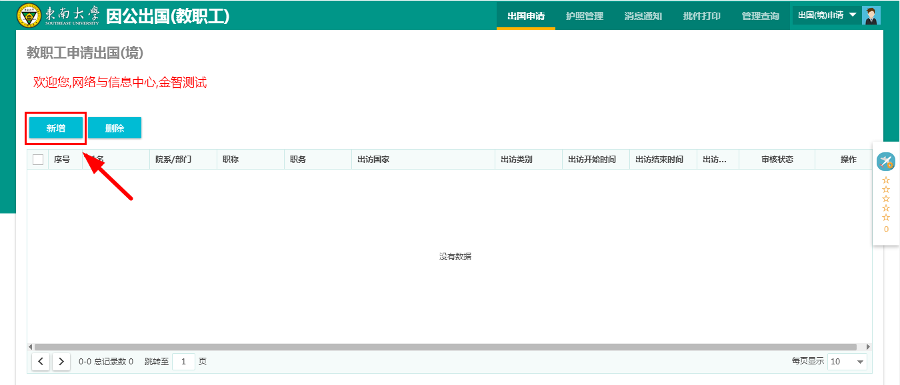
图6 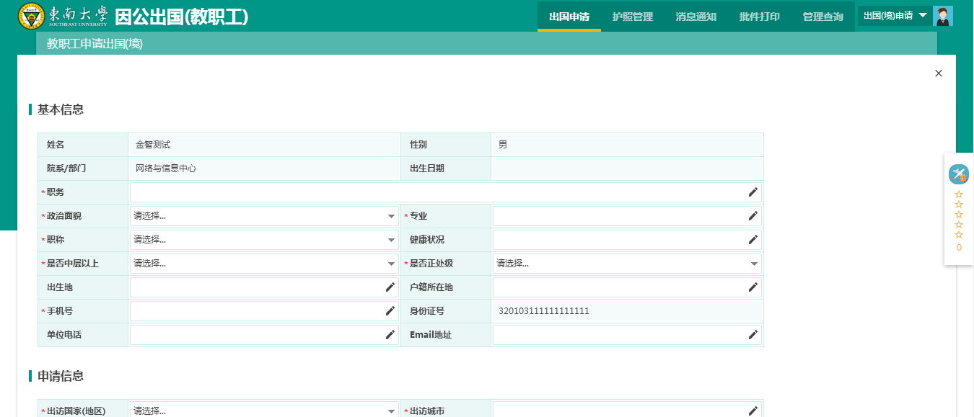
图7

3.2.2申请信息模块
该模块填写内容即为本次出国的任务信息，包括出访国家（地区）、出访类别、邀请单位等，注意事项：①申请出访时间可以按邀请时间前后各延一天；②“是否涉密”若选否，则不需要填写保密协议信息，若选是，则在申请末尾需要补齐如图8：
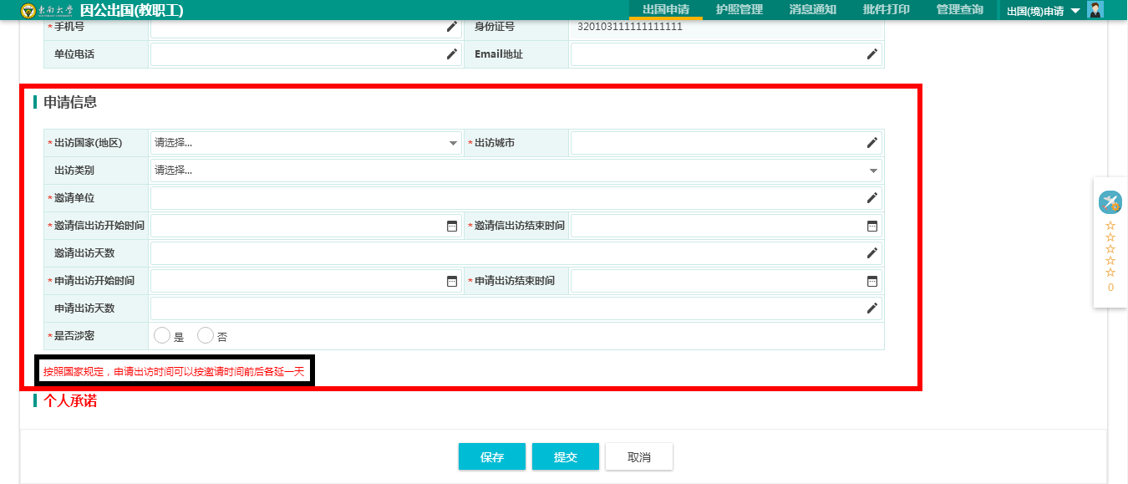
图8

3.2.3个人承诺模块
该模块的作用主要是为了确保各位出国老师了解各项规章制度，若已了解相关内容，即打钩“以上内容我已阅读”旁边的方框，若对其仍有疑问，请先做了解后再进行申报，如图9：
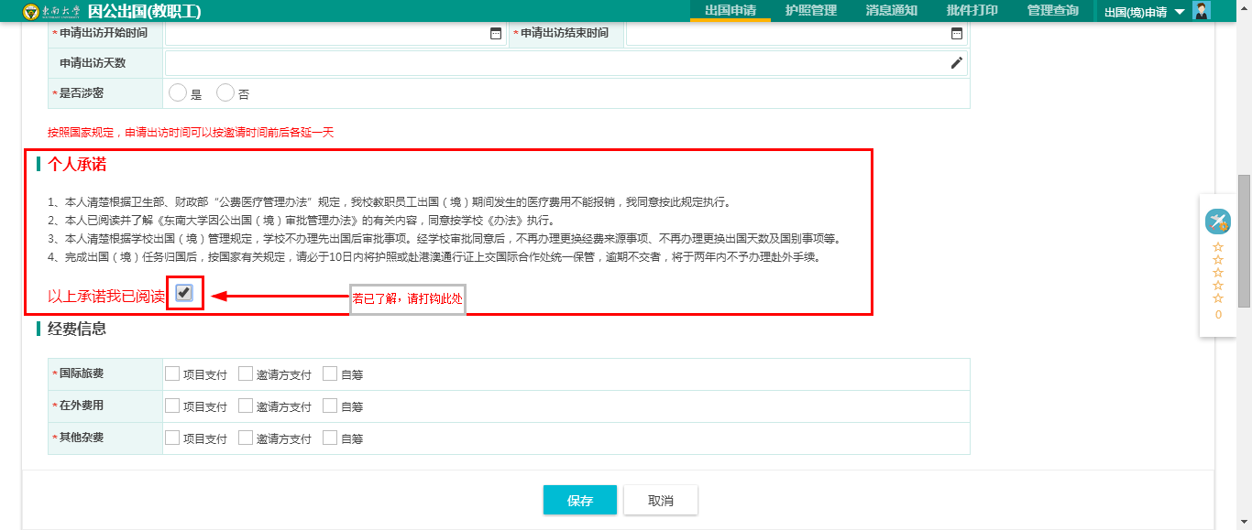
图9

3.2.4经费信息模块
该模块用于填写出国费用的来源。费用分为“国际旅费”、“在外费用”、“其他杂费”，同时三种费用均有三种不同的支付方式，支付方式可以联合选择。如图10、图11：
备注：若需要项目支付，打钩后会出现填写项目信息的模块。
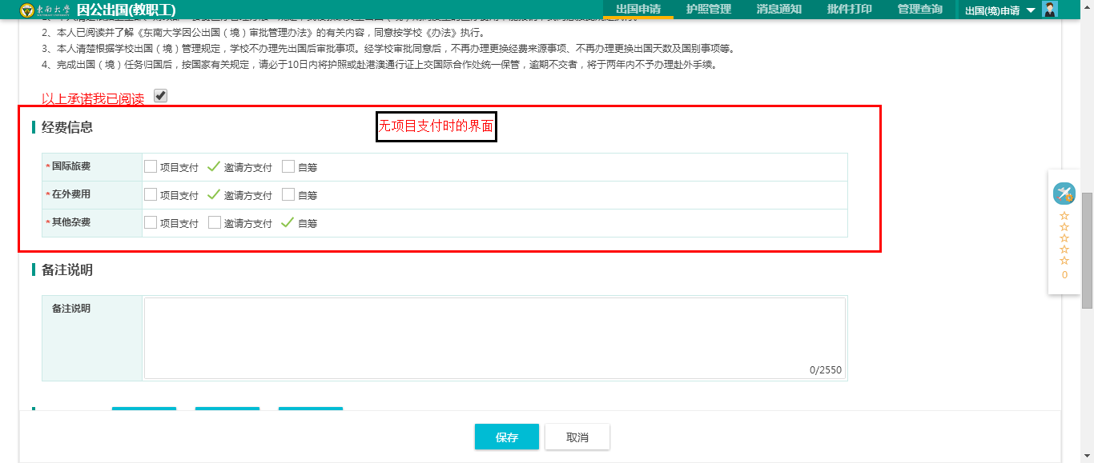
图10（无项目支付时的界面）
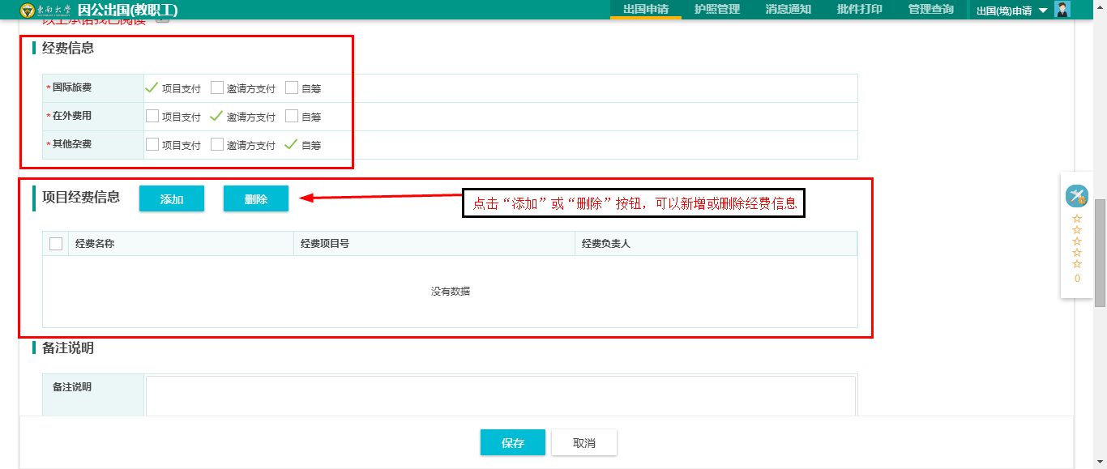
图11（有项目支付时的界面）

3.2.5备注说明模块
该模块用于教师填写出国任务额外需要进行说明阐述的信息，如图12：
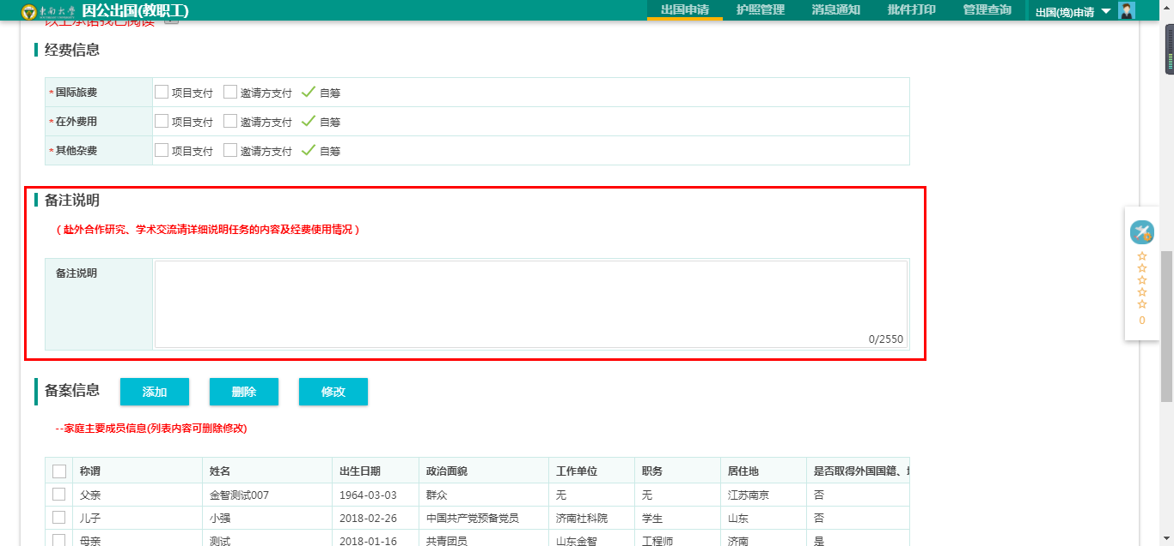
图12

3.2.6备案信息模块
该模块分为两个部分，一部分用于填写家庭成员信息，一部分用于填写组团信息与最近一次出国的信息。
3.2.6.1在填写家庭成员信息时，点击“添加”按钮进行新增，点击“修改”按钮进行信息修改，若需要删除，请打钩对应的信息，再点击“删除”按钮。如图13、图14：
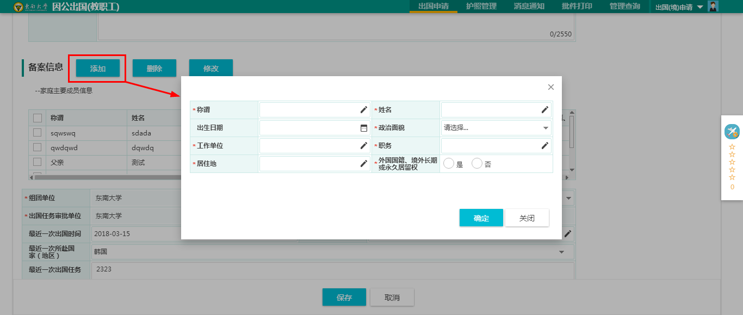
图13
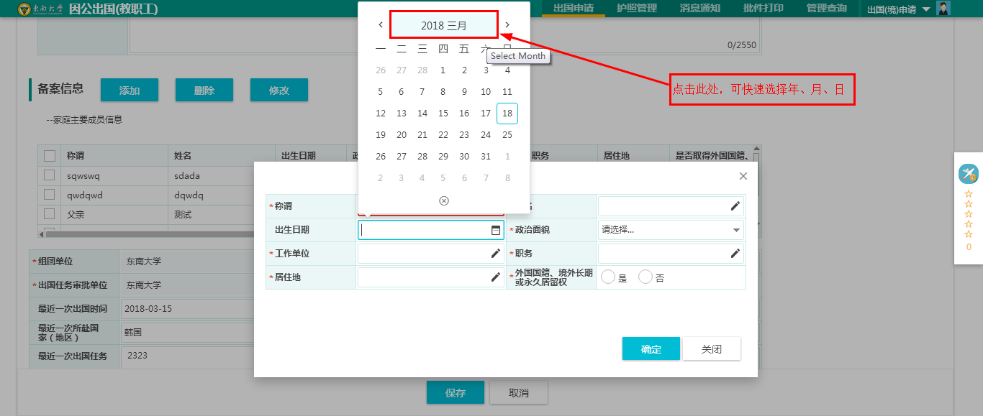
图14
3.2.6.2组团单位默认为“东南大学”；若教师是第一次使用该系统，则需手动填写最近一次出国信息的全部内容，第二次及以后申请时会自动带入前一次的出国信息。如图15：
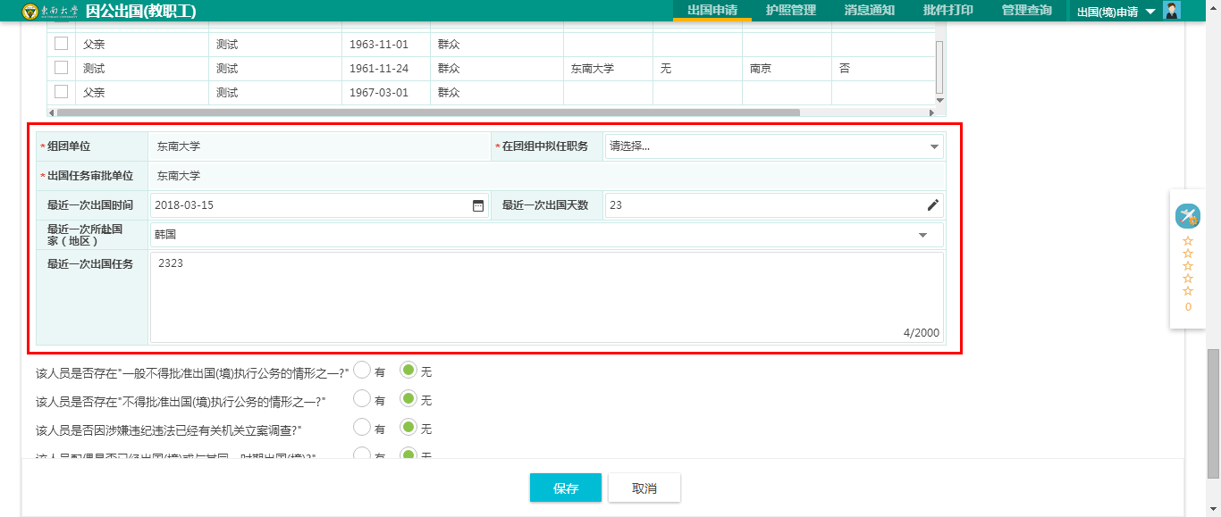
图15

3.2.7保密承诺书及保密信息模块
若教师在申请信息模块，选择“是否涉密”时勾选了“是”，则保密承诺书及保密信息模块出现，否则不会显示。除了“对外科技交流事项”、“涉密等级”需要手动填写外，两个模块的其他信息均自动带入前面填写的信息。如图16：
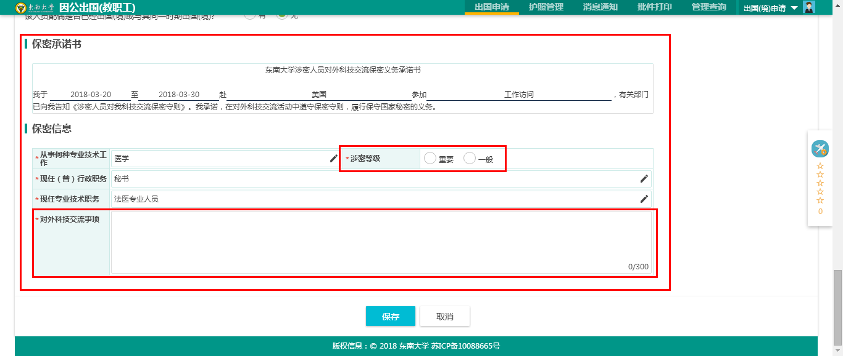
图16

3.2.8附件
上述八个模块信息填写完成后，请点击“保存”，此时出现“附件”模块，点击“上传”按钮开始上传附件，邀请函请上传JPG、PNG、PDF三种格式之一的文件，然后选择“保存”或者直接“提交”。如图17、图18：
注意：提交后不能手动退回，只能下一步审核人退回。
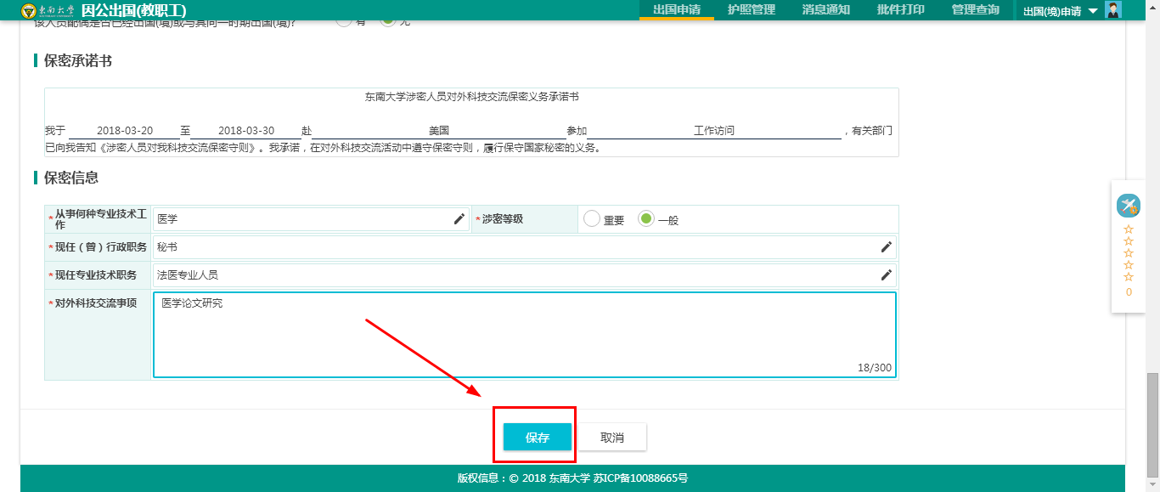
图17

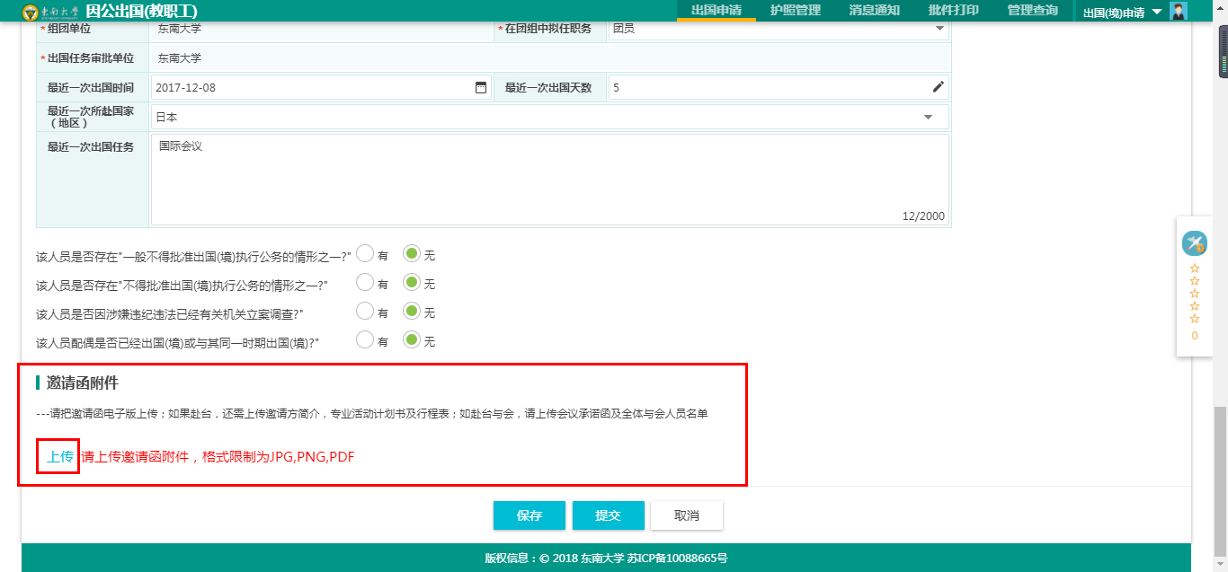
图18

3.2.9查看审核状态
提交审核后，审核状态为“审核中”，点击“审核中”，可查看当前申请的审核状态，如图19、图20：
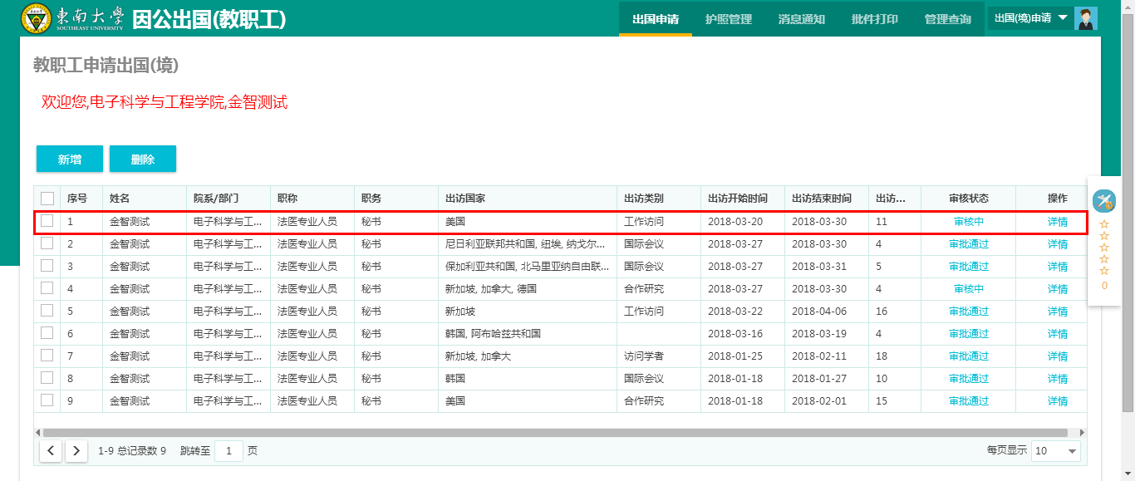
图19
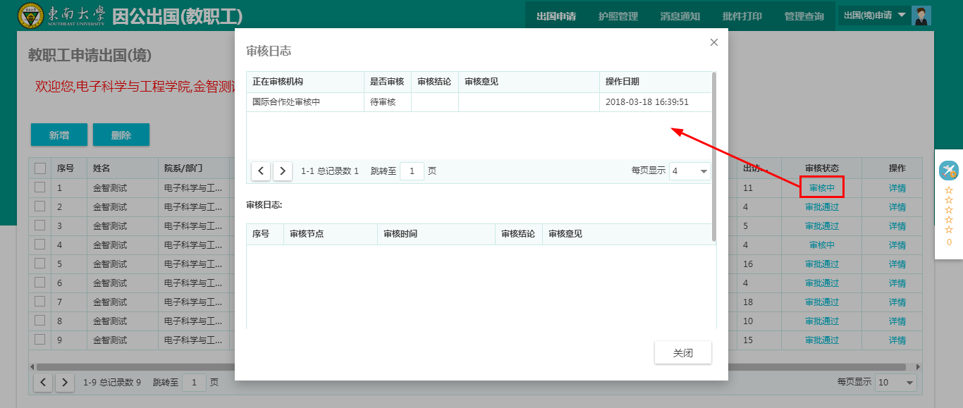
图20
- 因公出国申请审核

4.1审核角色
审核角色一共分为：国际合作处初审、所在单位院系党委领导审核、所在单位院系行政领导审核、人事处审核、组织部审核、保密办审核、分管校领导审核、国际合作处领导审核、外事主管校领导审核、书记/大校长审核。根据自身对应角色进入，即可审核。
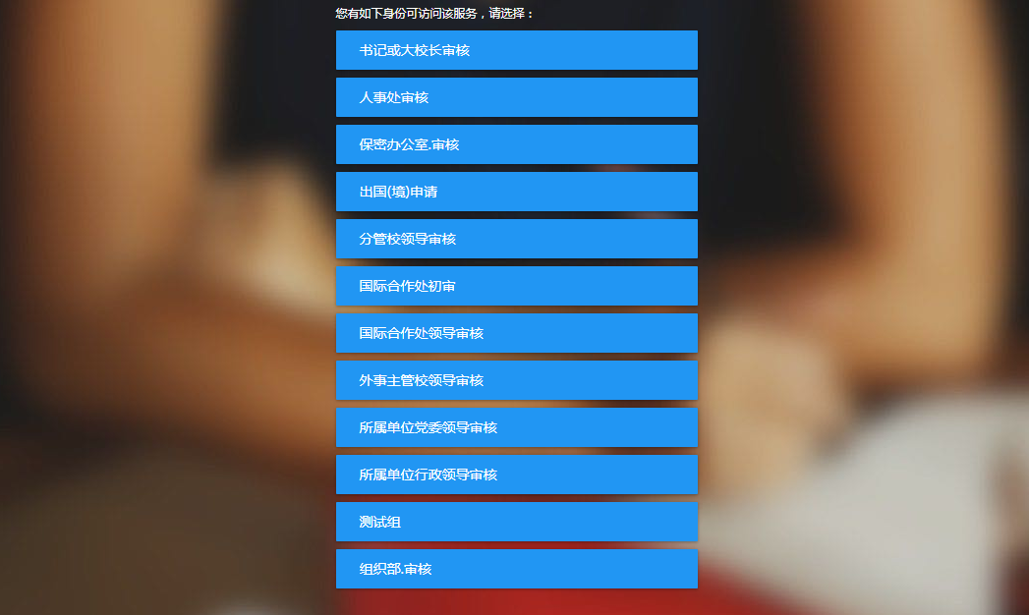
图21

4.2审核流程
- 教师（非中层领导干部）
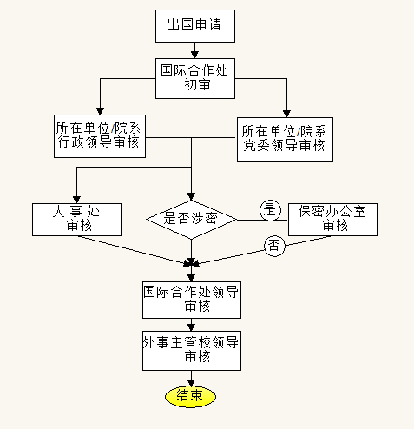
图22
- 副处级领导干部
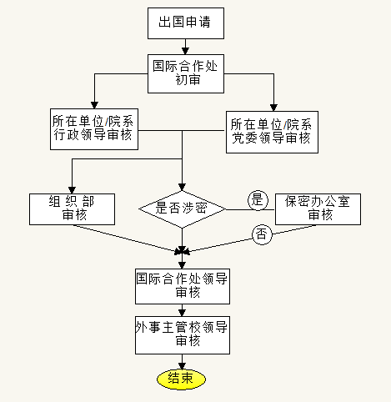
图23
- 正处级及以上领导干部
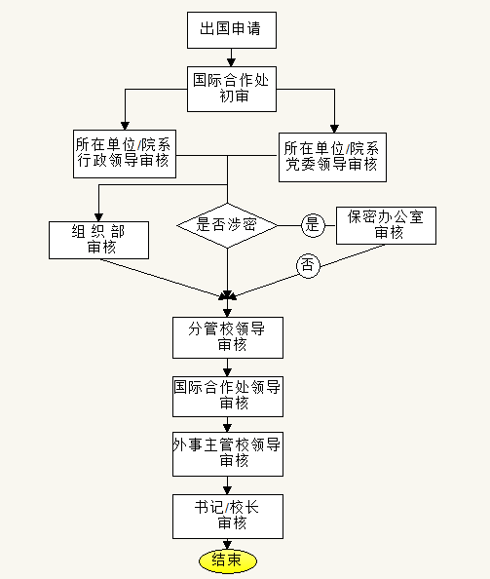
图24

4.3审核界面展示
每个审核角色审核时，可以针对单个申请进行审核，也可以选择多条数据审核。
- 单个申请审核
点击“审核”按钮，进入申请详情查看页面，若确认申请信息符合要求，则给出审批意见，提交下一步审核，默认审批为通过，意见为“同意”；若申请信息填写不符合要求，则选择不通过，并给出相关批复。如图25、图26：
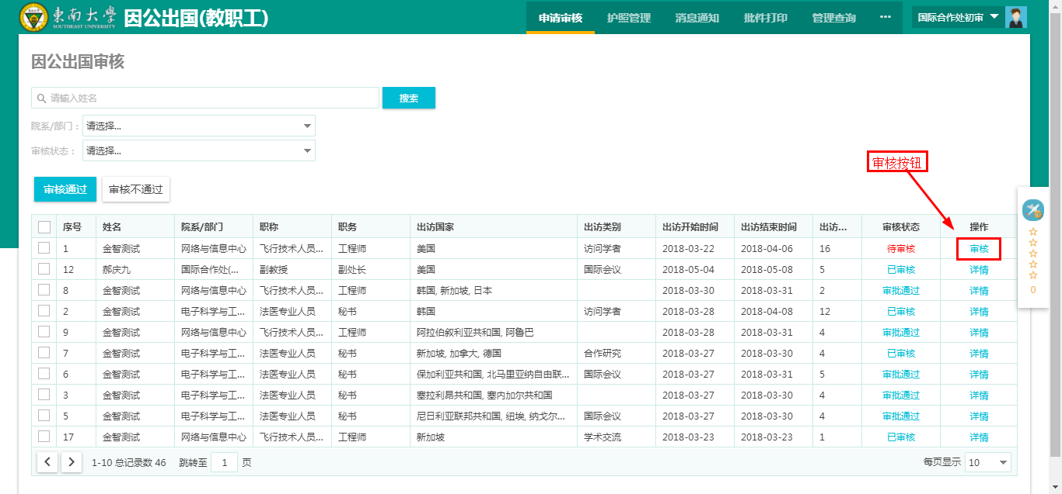
图25
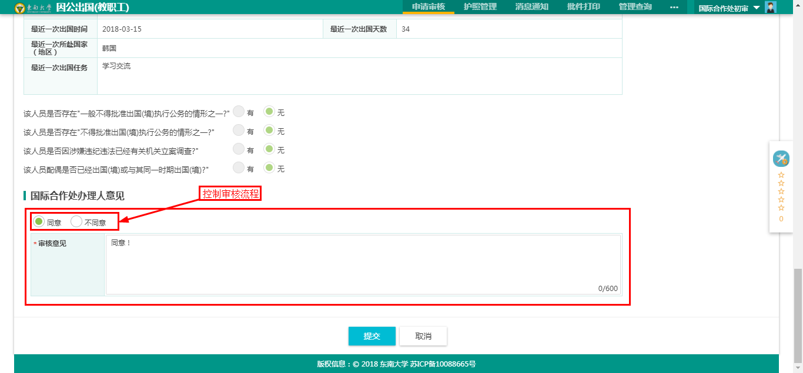
图25
- 多个申请批量审核
该操作仍需单个查看申请信息，确认均无误后，勾选多条申请，点击“审核通过”按钮即可。如图27：
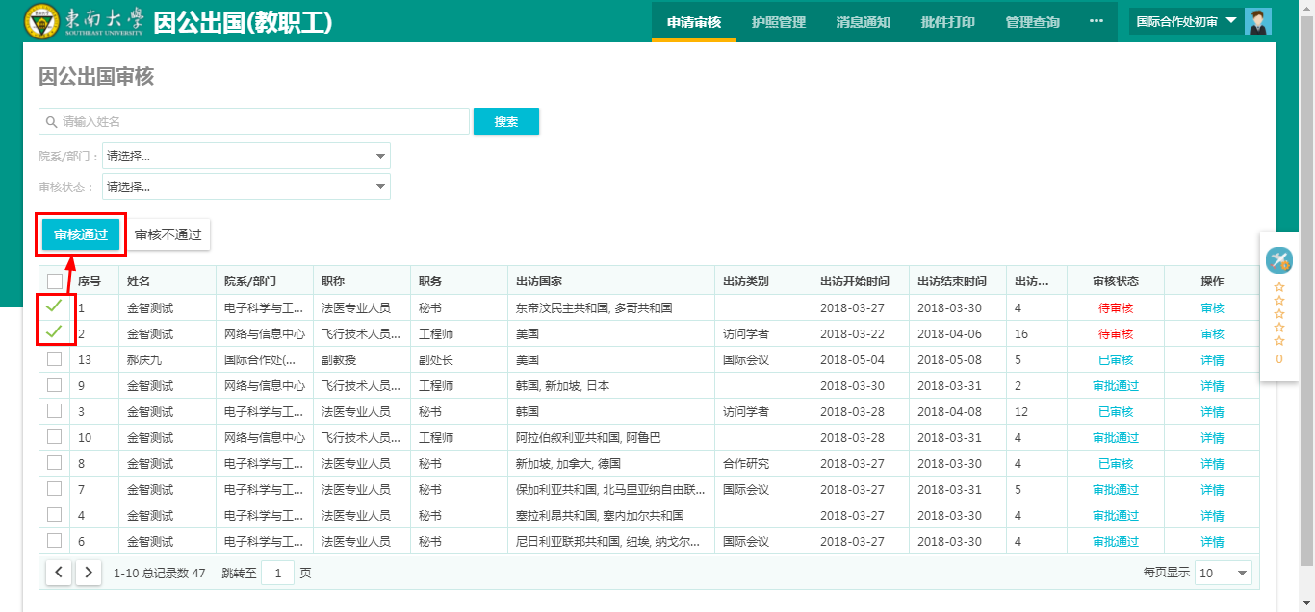
图27

五、护照管理
该模块用于教师护照的储存、入库、出库。由国际合作处老师上传各位老师的护照，并负责入库、出库；普通权限的用户只能查看。如图28、图29：
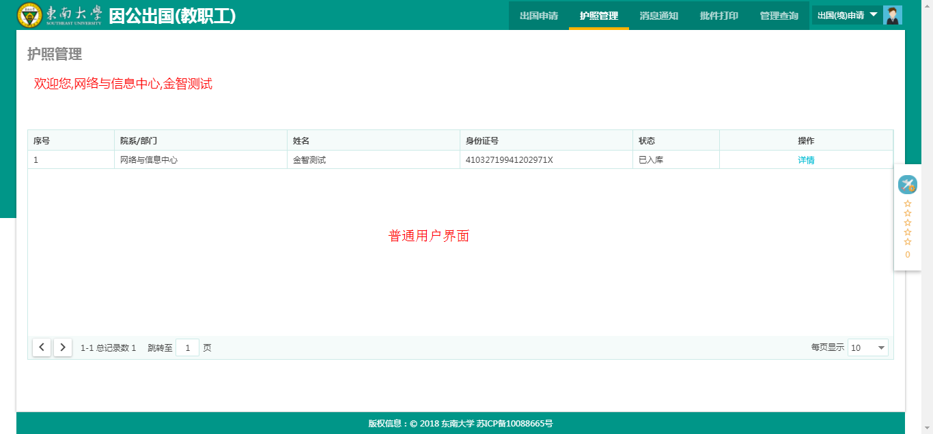
图28
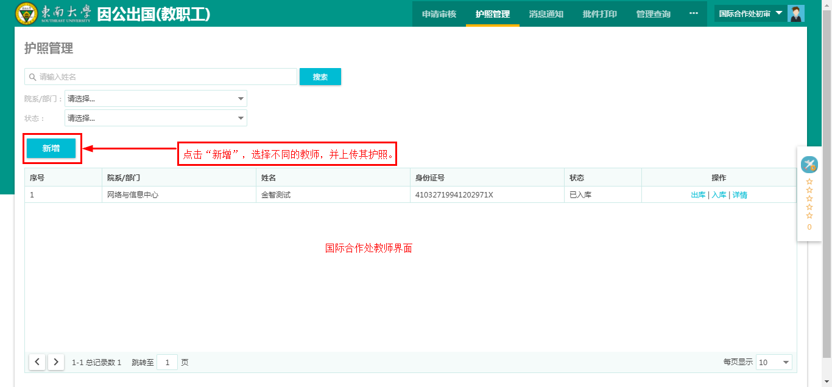
图29

六、消息通知
该模块用于消息的发送和接收，普通用户只具备消息查看的权限，具有审核权限的用户则可以指定用户进行消息发送，该消息显示在网上办事大厅界面的右侧。如下图：
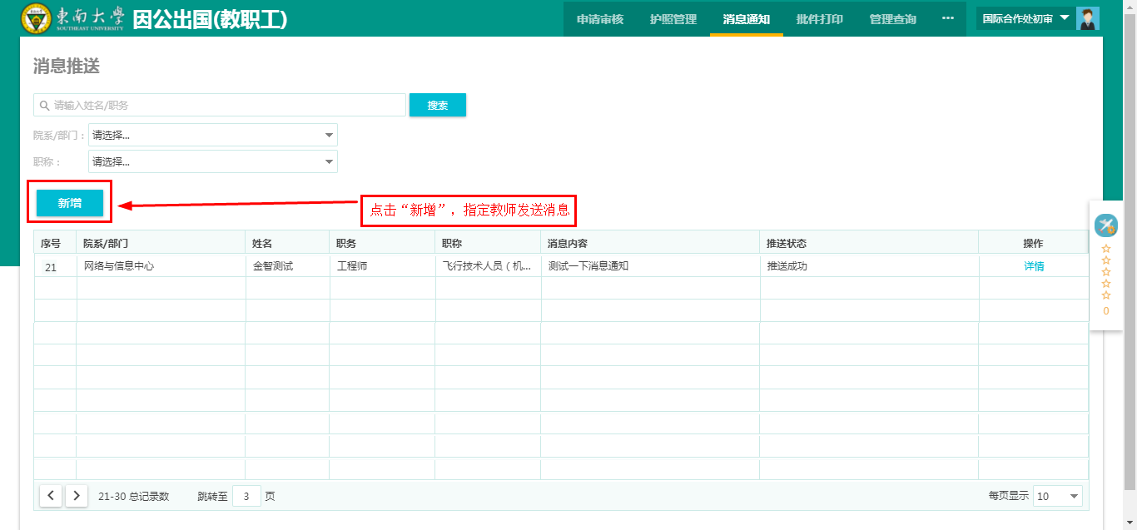
图30
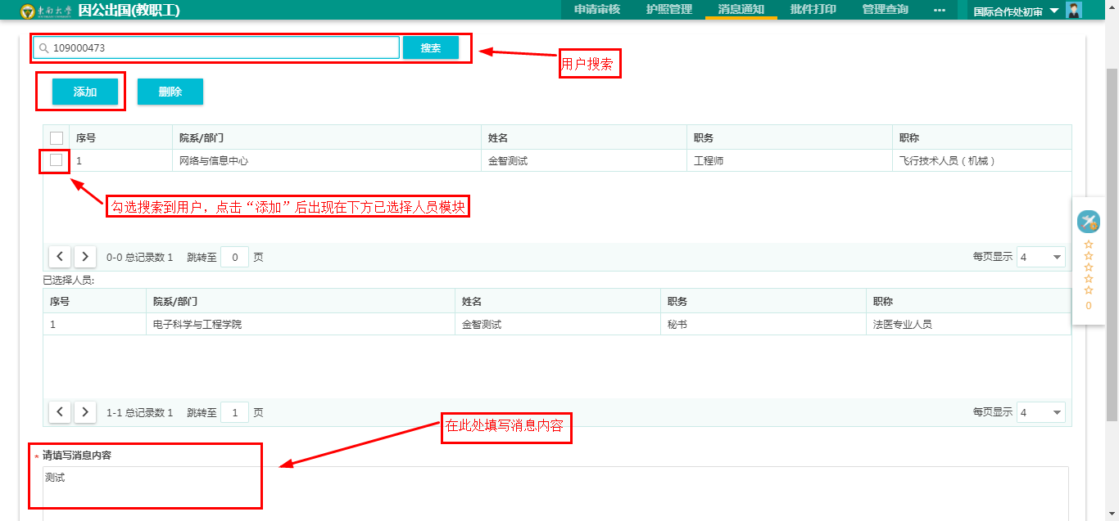
图31

七、批件打印
该模块用于出国申请各类材料的打印，包括《东南大学出国(境)校内申请表》、《东南大学涉密人员参加境外科技交流保密提醒登记表》、《东南大学涉密人员对外科技交流保密义务承诺书》等七个文件，不同的出国类型打印数量不等的文件。如下图：
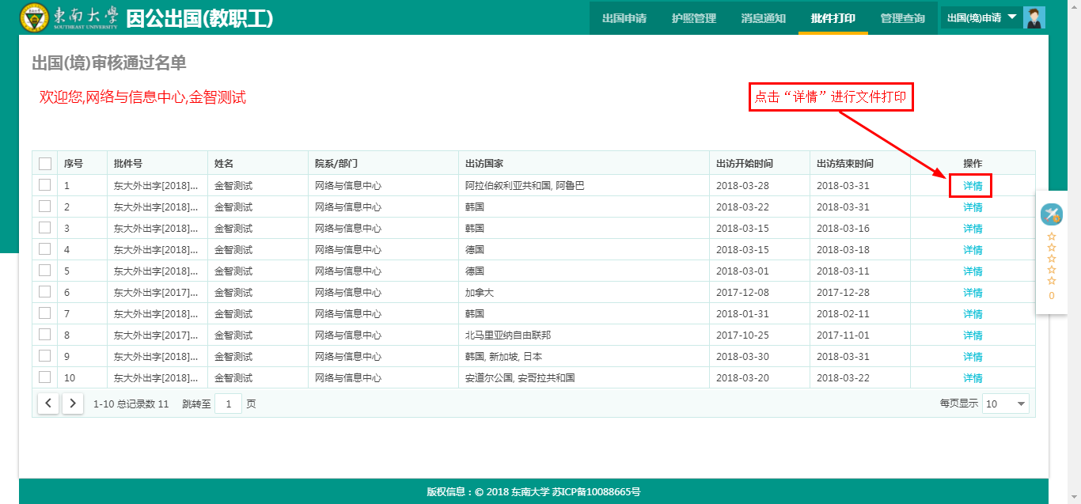
图32
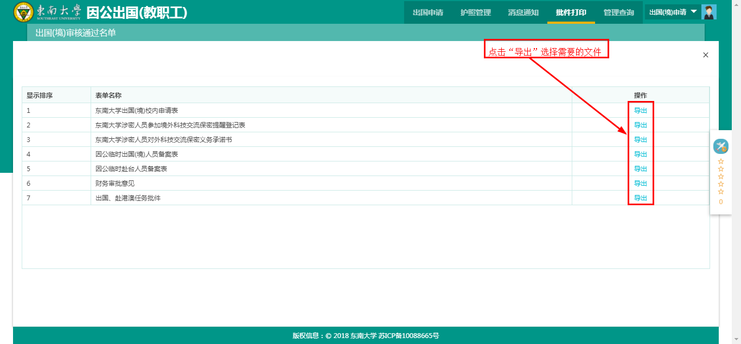
图33

八、管理查询
该页面主要用于统计各院系、部门出国教师情况，可根据院系/部门、职称、出访国家、出访开始、结束时间进行统计，并支持导出功能，主要由国际合作处用户使用。
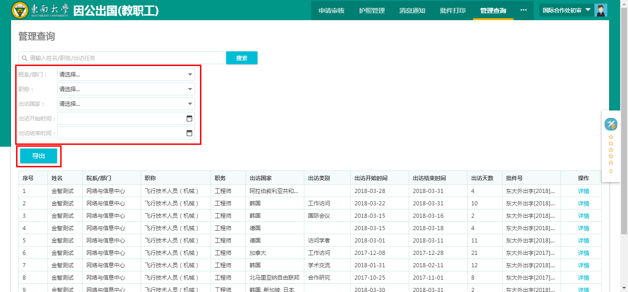
图34

